Nome N.º Turma

Prof. Observações

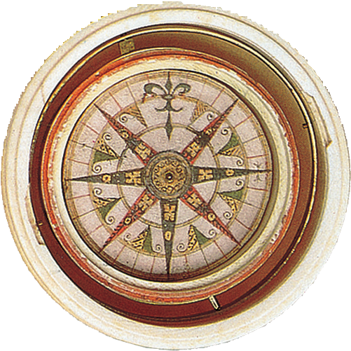
5.1 A abertura ao Mundo
B Bússola
Grupo I

 Lê e observa as fontes.
1

A Condições e motivações da expansão portuguesa
No século XV, Portugal [...] estava bem dotado dos meios instrumentais e técnicos necessários para possibilitarem as suas viagens atlânticas [...]. Portugal estava bem posicionado para tal iniciativa na sua periferia sul e ocidental na Europa [...]. No plano político, a centralização política reforçada e a situação de paz alcançada por D. João I [...]. Foi ao infante D. Henrique que se ficou a dever a “auto- ridade material da empresa” [...]. [...] As motivações que levaram à conquista de Ceuta [...] vão desde os de índole religiosa e ideológica, como são os ideais de cruzada e o desejo de praticar feitos heroi- cos próprios da cavalaria, até aos interesses de natureza económica relacionados nomeadamente com o desejo de obter o saque do ouro e de outros produtos valiosos.
José Manuel Garcia, Descobrimentos, Vol. 1, O início dos Descobrimentos com o Infante D. Henrique,
Editora Verso da História, Vila do Conde, 2015
1.1 Refere, com base na fonte, três condições da prioridade portuguesa na expansão marítima.

1.2 Transcreve da fonte duas motivações para o arranque da expansão.

 A partir da análise da fonte, assinala com um V as afirmações verdadeiras e com um F as falsas.
Em seguida, corrige as falsas.
2
 No início do século XV, o rei e os diferentes grupos sociais estavam interessados na expansão.
A burguesia pretendia conquistar terras, cargos e direitos senhoriais.
O clero era motivado por interesses religiosos, desejava combater os muçulmanos.
 A nobreza via na expansão uma forma de alcançar novos mercados e produtos valiosos.
D. João I queria resolver a crise económica e afirmar o poder da dinastia de Avis.

Grupo II

 Analisa as fontes.
1

A O interesse por Ceuta B Rumos da expansão no período henriquino
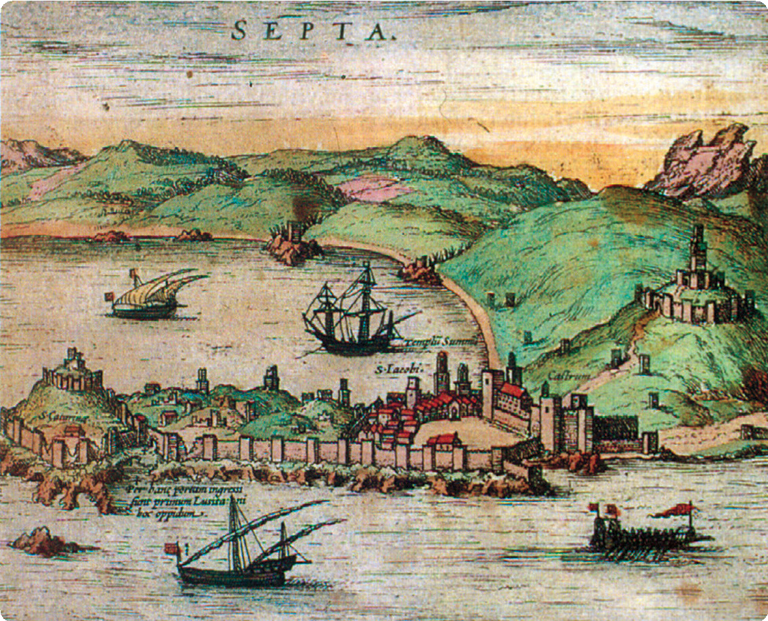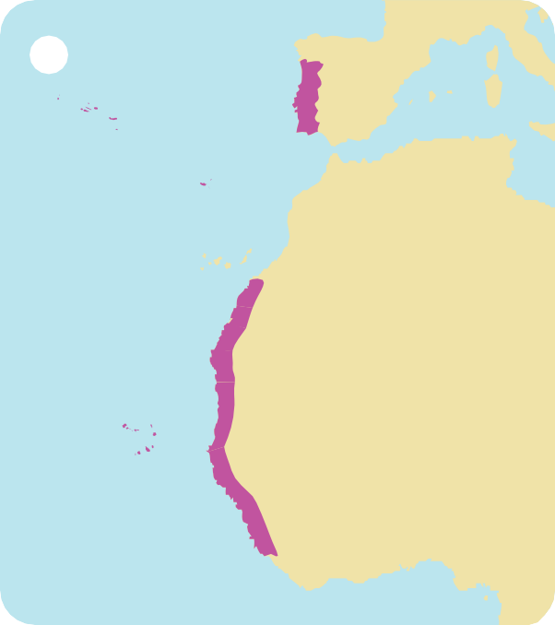

E isso é a cidade de Ceuta, que é em terra de África, que é mui notável cidade e muito fácil de se tomar [...]. É uma grande cidade, rica e mui fermosa, e por todas as partes a cerca o mar, fora uma mui pe- quena parte que tem saída para terra.
Gomes Eanes de Zurara, Crónica da Tomada de Ceuta,
século XV
Portugal
Açores
Madeira
Cabo Bojador
Gil Eanes – 1434
OCEANO ATLÂNTICO
Rio do Ouro
Afonso Baldaia – 1436
Ilhas de Cabo Verde
Cabo Branco
Antão Gonçalves – 1441
Baixos de Arguim
Nuno Tristão – 1443
Cabo Verde
Dinis Dias – 1444

Cabo Verde
Luís de Cadamosto – 1455-1456
0 50 km
Serra Leoa
Pedro de Sintra – 1460

1.1 Indica as razões que explicam o interesse dos portugueses por Ceuta.

1.2 Qual foi o rumo da expansão portuguesa após 1415?

1.3 Identifica dois arquipélagos atlânticos explorados no tempo do Infante D. Henrique.

Observa a fonte.
2


C A exploração da costa africana
no período henriquino
PORTUGAL
local de partida das Lagos embarcações portuguesas
Cabo Bojador
Gil Eanes (1434)
Ceuta
Rio do Ouro
Afonso Baldaia (1436)
Ilha de Arguim Arguim
ÁFRICA
Nuno Tristão (1443)
Senegal
Serra Leoa
Pedro de Sintra (1460)

OCEANO ATLÂNTICO
S. Jorge da Mina (1482)
Cabo de Sta. Catarina
S. Tomé e Príncipe Lopo Gonçalves e
João de Santarém e Rui de Sequeira (1475)
Pero Escobar (1472) Foz do Rio Zaire
Diogo Cão (1483)
Etapas de exploração:
1434-1460 – Período Henriquino
1469-1475 – Contrato com Fernão Gomes 1475-1488 – Direção de D. João II
Rotas de exploração:
Exploração de 1433 a 1474 Exploração de Diogo Cão (1482-1485)
Exploração de Bartolomeu Dias (1487-1488)
Feitorias
Cabo da Boa Esperança Bartolomeu Dias (1488)
0 1000 km
Mar Mediterrâneo
2.1 A partir da análise do mapa, refere:
a) o acontecimento que permitiu o avanço na descoberta da costa ocidental africana.

b) o local em que o Infante D. Henrique mandou construir uma feitoria.

c) até onde chegou a exploração da costa africana no período henriquino.

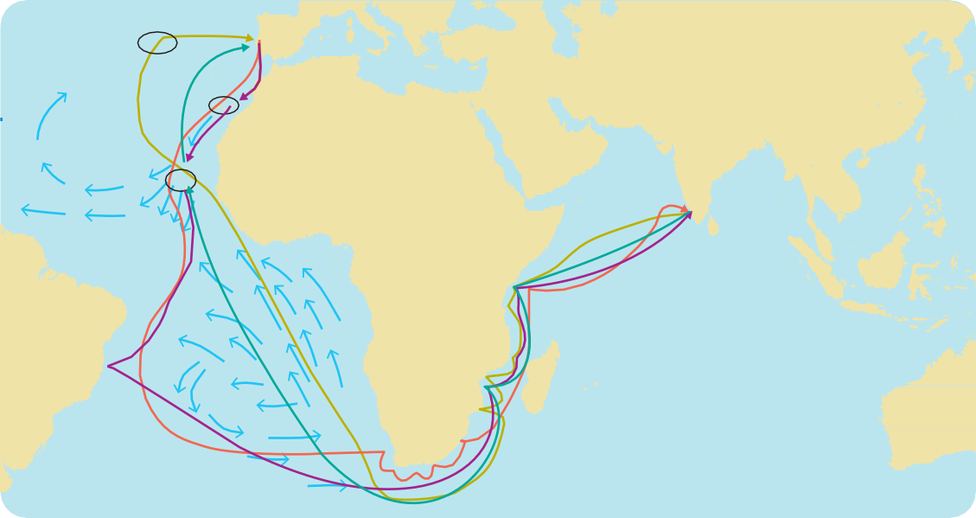

Lê e observa as fontes.
D A chegada à Índia e ao Brasil
Colombo apresentou ao rei de Portugal, D. João II, um plano para cruzar o Atlântico até às Ilhas das especiarias. D. João [...] recusou investir no projeto. [...] E, assim sendo, voltou-se para Fer- nando de Aragão e Isabel de Castela, [...] que governavam a Espanha. [...] O feito de Colombo em 1492 é com frequência descrito como a “descoberta” europeia da América.
O Livro da História, Marcador Editora, Queluz de Baixo, 2019
Açores
Lisboa PORTUGAL
ÁSIA
Ilhas Canárias
Tratado de Alcáçovas

Ilhas de Cabo Verde
ÁFRICA
ÍNDIA
Cananor Calecute Cochim
OCEANO ATLÂNTICO

AMÉRICA DO SUL
Porto Seguro
Melinde
Mombaça
NATAL
Moçambique Quelimane
Sofala
OCEANO ÍNDICO
Baía de
Santa Helena
0
2000 km
Cabo da Boa Esperança
Rota provável da armada de Pedro Álvares Cabral
Ida

Volta
Rota provável da armada de Vasco da Gama
Ida Volta
Ventos dominantes
3

3.1 Completa os espaços em branco no texto, a partir da informação da fonte D.
Em 1492, o navegadorpropôs aos reis de Castela chegar à Índia navegando para ocidente. Com esta viagem chegou à, um território desconhecido dos Europeus. O rei português, , exigiu o direito a essas terras, alegando o que estava definido no Tra- tado . Para solucionar esta questão, foi pedida a intervenção da autoridade má- xima nos reinos cristãos, o. Em 1494, os dois reinos assinaram o

. Com o novo tratado, fez-se uma nova divisão do mundo, as terras descobertas ou a descobrir a oci- dente ficariam parae a oriente para. D. João II exigiu alterações ao traçado e, por isso, há historiadores que desconfiam que o rei já teria informações sobre a existên- cia do. O Tratado de Tordesilhas pôs em prática a política do.

Ordena cronologicamente os acontecimentos, do mais antigo para o mais recente.
4

Vasco da Gama foi recebido pelo Samorim de Calecute. Pedro Álvares Cabral chegou ao Brasil.
Vasco da Gama chega a Calecute.
D. Manuel sentiu necessidade de enviar uma poderosa armada para impor o seu domínio no Oriente. O território do Brasil foi dividido em capitanias-donatarias.

Grupo III

Lê as fontes.
1

A A colonização portuguesa
Entre 1534 e 1536, D. João II dividiu o Brasil [...] em quinze concessões e atribuiu-as a doze donatá- rios. [...] Foram criados governadores e, posteriormente, vice-reis para o Estado da Índia e para o Brasil. [...] Em 1550, a presença portuguesa na Índia estava consolidada [...]. Havia oportunidades de ascensão social e financeira, servos e acesso [...] às mulheres indígenas. Na América portuguesa, a fundação de Salvador, em 1549, representou uma extraordinária iniciativa da coroa. [...] Em 1584, Fernão Cardim, da Companhia de Jesus, estimou a população em 3000 portugueses, 8000 índios convertidos ao cristianismo e 3000-4000 escravos africanos. [...] A coroa também promoveu a cons- trução de fortes e feitorias em África e na Ásia.
Francisco Bethencourt e Diogo Ramada Curto, A Expansão Marítima Portuguesa, 1400-1800, Edições 70, Lisboa, 2020

B Efeitos da expansão
Os portugueses e os espanhóis abriram o continente e inauguraram novas rotas comerciais, colo- cando em comunicação diferentes povos: amazónicos com caribenhos, astecas com incas [...]. Mui- tas cidades no Brasil, no Peru ou em Cuba mantiveram com regularidade um intenso intercâmbio marítimo [...]. A globalização, na verdade, começou aqui. [...] As bases dos traficantes de escravos alteraram a vida de milhões de africanos e colocaram em ligação a África, a Europa e a América. [...] Também a informação circulou a uma velocidade inédita. [...] A pimenta, a batata, o tomate, o ta- baco, o ananás, o feijão, o morango, a baunilha e os perus foram produtos enviados da América para o resto do mundo e estabeleceram-se na Europa. [...] Ninguém pode negar que a conquista implicou guerra e violentos confrontos com nativos e excessos de exploração laboral que acabaram com milhares de vidas.
A conquista da América, Revista National Geographic, Edição Especial, 2013

1.1 Escreve um texto, a partir das fontes A e B, sobre:
• formas de ocupação e exploração implementadas por Portugal em África, Ásia e América;
• o impacto da expansão no quotidiano dos povos.


Bom trabalho!

Antes de entregares a ficha, verifica se respondeste a todas as questões,
relê as respostas e corrige eventuais erros.

